Персональная информация
Фамилия |  |  |  | Мамажанова
Имя |  |  |  | Рахат
Отчество |  |  |  | Калматовна
Дата рождения |  |  |  | 27.04.1983
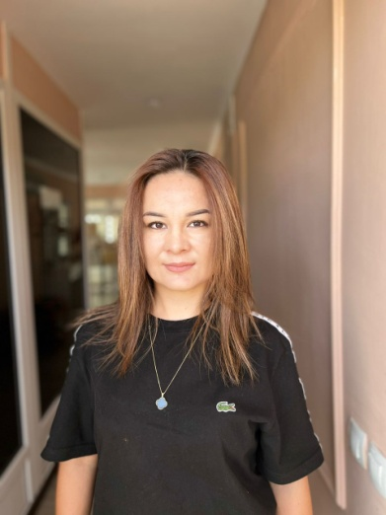 |  |  |  | - В 2004 году получила степень бакалавра на факультете Бизнес и Менеджмент, при ОшГУ по специальности “Банковское дело”  - В 2005 году степень магистра на факультете Бизнес и Менеджмент, при ОшГУ, квалифиция- «Экономист»  - В 2018 году при поддержке АБРР прошла в университет GRIPS, Токио, Япония. Получила степень магистра с уклоном «Государственное управление»  - В 2018 году прошла курс повышения квалификации в бизнес школе университета GLOBIS, Токио, Япония  - Стаж педагогической работы в ВУЗах -3 года, в том числе в Ошском государственном университете – 3 года. Общий научно-педагогический стаж – 3 года.  - Сфера профессиональной деятельности: экономика, менеджмент, бизнес планирование
Контактная информация: |  |  | Мобильный телефон |  |  |  | +996555850127
 |  |  | E-mail |  |  |  | rahat83@mail.ru
ОБРАЗОВАНИЕ:
Дата начала / окончания | Вуз |  |  |  | Факультет |  |  |  | Специальность
2000/2004 | ОШГУ |  |  |  | Бизнес и Менеджмент |  |  |  | Банковское дело
2004/2005 | ОШГУ |  |  |  | Бизнес и Менеджмент |  |  |  | Экономист
2017/2018 | GRIPS |  |  |  | МР1 |  |  |  | Гос. Управление
2018 | GLOBIS |  |  |  | Маркетинг |  |  |  | Маркетинг
Опыт работы
2004-2008 туристическая компания «Кыргыз концепт» менеджер по развитию южного региона
2008-2011 российская авиакомпания «с7 Эйрлайнс» региональный директор по продажам

Знание языков: указать компетенции по шкале от 1 до 5 (1 – отличное знание, 5 – знание базовых основ)
Language (Язык) |  | Reading  (Чтение) |  |  |  | Speaking (Разговорный) |  | Writing  (Письмо)
Кыргызский
Русский
Английский
Личные данные и навыки
Семейное положение: замужем

